# 公益捐赠物资需求匹配和自动调拨智能合约

本文档对公益捐赠物资需求匹配和自动调拨智能合约的功能及合约代码的设计开发进行说明。

## 1　业务场景

目前公益物资的管理和捐赠跟踪主要由中心化的慈善机构负责。大部分慈善组织缺乏标准透明的管理规范，物资管理混乱，信息化水平低，对捐赠物资的来源和流向无法有效追踪。特别是在应急事故发生时，无法高效匹配物资需求及时将物资送到需求现场，此外物资随意领用的乱象更是降低了慈善机构的公信力。及时的信息披露，捐赠物资管理业务数据可追溯，物资需求匹配的自动化，只有满足这些要求，才能破解传统中心化慈善机构现有的业务痛点，消除社会公众对慈善捐赠乱象的诟病，实现公益捐赠物资管理的高效、智能和透明。

对公益捐赠物资管理闭环业务流程进行分析，围绕捐赠方、慈善机构、仓库和物资需求方等关键角色，可细分为物资捐赠、接收入库、需求提报、发货出库和物资签收五大业务环节。

图1 公益捐赠物资管理闭环业务流程

## 2　合约实现的业务功能

针对公益捐赠物资管理业务目前存在的由于中心化数据管理导致的信息不透明无法追溯、仓库物资管理混乱和需求响应不及时的问题，设计公益物资管理联盟网络环境下的智能合约，实现公益物资管理的去中心、去信任和全程可追溯。

通过对公益捐赠物资管理业务流程进行梳理，其中的业务相关方主要包括以下节点类型。

|  |  |
| --- | --- |
| **节点** | **示例** |
| 捐赠方 | 个人/企业/机构组织 |
| 慈善机构 | 红十字会/慈善基金会等 |
| 物资需求方 | 医院/社区/公共场所（地铁站） |
| 仓库 | 3PL/自有仓库 |

节点将各自环节的业务数据上链，联盟网络中的其他节点同步更新账本数据，基于此设计公益捐赠物资需求匹配和自动调拨智能合约如下：

图2 公益捐赠物资需求匹配和自动调拨智能合约业务架构

从合约业务逻辑角度分析，合约设计包括物资捐赠证明合约、物资需求匹配合约和物资签收确认合约，代码实现时这三个合约共用一个合约地址，具体业务的数据和逻辑分离。

物资捐赠证明合约：捐赠方将所捐赠物资和捐赠清单发给慈善机构，仓库接收入库后，合约自动校验捐赠清单中的物资明细（品名、规格型号和数量等）和仓库入库单明细是否一致，根据校验结果和实际接收入库明细，自动生成包含接收明细的捐赠证明。

物资需求匹配合约：需求方提报物资需求清单，合约根据需求方地理位置和物资需求数量，结合慈善机构下属仓库地理位置和物资库存信息，智能匹配库存可满足需求且距离最近的仓库，自动触发仓库发货出库流程，生成发货单，仓库完成拣货、打包后通知物流服务商配送。匹配算法说明：直线距离经纬度的算法

物资签收确认合约：公益物资配送到需求现场，合约自动校验发货单和需求方签收清单物资明细数量是否一致，生成签收确认单，保障公益物资在运输和接收环节的安全完整。

以上合约实现了物资捐赠环节的透明可追溯；需求响应环节的物资智能匹配确保了响应的及时性，同时杜绝了物资分配混乱的问题；通过合约的自动调拨业务逻辑，规范了公益物资的库存管理，规避了物资随意领用的乱象；签收确认合约则保障了公益物资配送环节的安全性，可一定程度避免物资被中途拦截的问题。公益物资管理的业务相关方基于该合约开展数据和业务协作，智能合约业务逻辑自动执行、不需要第三方信用背书的特性，可有效确保公益物资管理的高效、智能和可信。

## 3　数据结构设计

公益捐赠物资需求匹配和自动调拨智能合约涉及的数据表结构如下：



## 4　合约代码说明（LXT）

### 4.1 Fabric合约代码目录说明

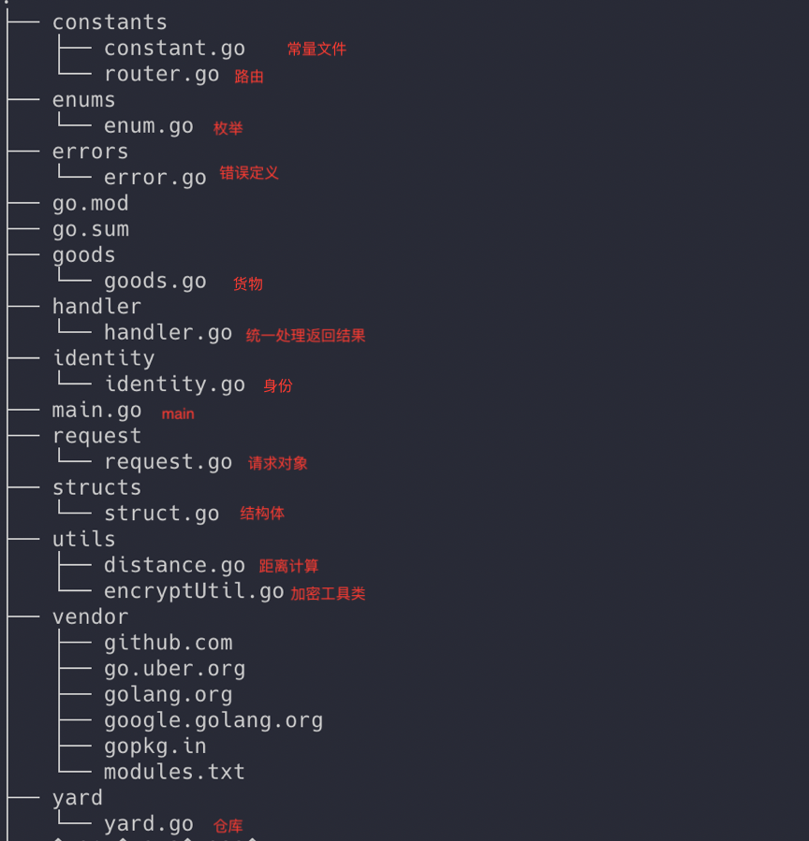

### 4.2 合约调用流程说明

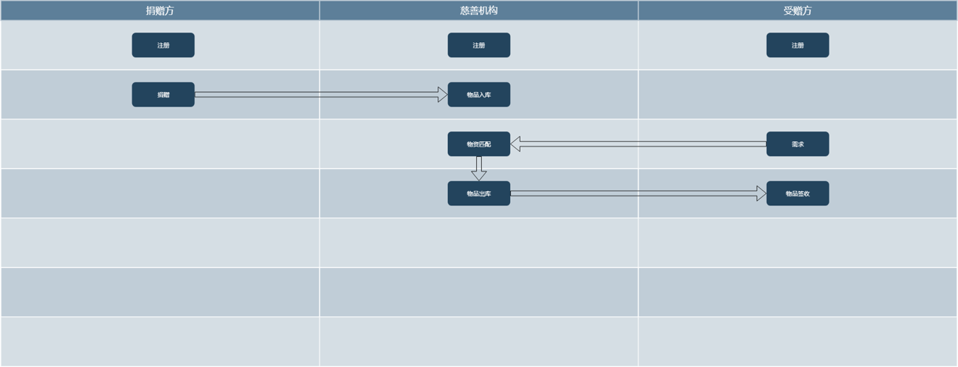

### 4.3合约接口说明

1. 注册新身份

备注：（捐赠方注册身份、慈善机构注册身份、需求方注册身份）

接口说明：调用该接口会在链上生成一个唯一id

方法名：addNewUser

请求参数：

|  |  |  |  |
| --- | --- | --- | --- |
| 参数名 | 类型 | 说明 | 备注 |
| uType | String | 用户类型 |  |
| uName | String | 用户名 |  |
| contact | String | 联系人 |  |
| telephone | String | 手机号码 |  |
| longitude | String | 经度 |  |
| latitude | String | 纬度 |  |

请求示例：

* 杭州 - D1Da0F8Fdb01ED9fA9414F228cb50A4a7CcF9F0B 捐赠人

peer chaincode invoke -n mycc -c '{"Args":["addNewUser", "{\"uName\": \"Donator\",\"uType\": \"Donator\",\"telephone\": \"17858853389\",\"contact\": \"leixianting\",\"longitude\": \"120.21201\",\"latitude\": \"30.2084\"}"]}' -C myc

* 南京 - 5797D94be45CFc5b1A1368DdB4AdE0a5CB336A30 慈善机构

peer chaincode invoke -n mycc -c '{"Args":["addNewUser", "{\"uName\": \"Charity\",\"uType\": \"Charity\",\"telephone\": \"17858853389\",\"contact\": \"leixianting\",\"longitude\": \"118.79322304687503\",\"latitude\": \"32.061307647058605\"}"]}' -C myc

* 武汉 - 96115DC1a08FA8Db7992d42116498f41B322B16c 受赠人

peer chaincode invoke -n mycc -c '{"Args":["addNewUser", "{\"uName\": \"Demander\",\"uType\": \"Demander\",\"telephone\": \"17858853389\",\"contact\": \"leixianting\",\"longitude\": \"114.25166314453125\",\"latitude\": \"30.624582320618618\"}"]}' -C myc

1. 慈善机构添加仓库

备注：

接口说明：慈善机构添加仓库用于存放捐赠的物资

方法名：addNewYard

请求参数：

|  |  |  |  |
| --- | --- | --- | --- |
| 参数名 | 类型 | 说明 | 备注 |
| uid | String | 所属人的账户id |  |
| name | String | 仓库名称 |  |
| address | String | 仓库地址 |  |
| longitude | String | 经度 |  |
| latitude | String | 纬度 |  |

请求示例：

* 杭州仓库 - D31086D667E0921d541d406ed680b1113a0EFcaf

peer chaincode invoke -n mycc -c '{"Args":["addNewYard", "{\"uid\": \"5797D94be45CFc5b1A1368DdB4AdE0a5CB336A30\",\"name\": \"杭州仓库\",\"address\": \"浙江-杭州\",\"longitude\": \"120.15089854980471\",\"latitude\": \"30.253488045611853\"}"]}' -C myc

* 郑州仓库 - Af074209c6517517F2a9Fe2a72ab2aC995192B31

peer chaincode invoke -n mycc -c '{"Args":["addNewYard", "{\"uid\": \"5797D94be45CFc5b1A1368DdB4AdE0a5CB336A30\",\"name\": \"郑州仓库\",\"address\": \"河南-郑州\",\"longitude\":

\"113.75270986328124\",\"latitude\": \"34.76713665969485\"}"]}' -C myc

1. 添加新的捐赠

备注：

接口说明：捐赠物资

方法名：addNewDonation

请求参数：

|  |  |  |  |
| --- | --- | --- | --- |
| 参数名 | 类型 | 说明 | 备注 |
| uid | String | 用户链上唯一地址 |  |
| listId | String | 物资清单id |  |
| list | []string | 物资列表 | 物资列表,格式:[ "物资名称, 物资数量", "物资名称, 物资数量"] |
| address | string | 地址 |  |
| longitude | String | 经度 |  |
| latitude | String | 纬度 |  |

请求示例：

* 捐赠 - 2Ffb8a6e2E3a23e2000e1be2E0E80D8a901e0a87

peer chaincode invoke -n mycc -c '{"Args":["addNewDonation", "{\"uid\": \"D1Da0F8Fdb01ED9fA9414F228cb50A4a7CcF9F0B\",\"listId\": \"202005181000\",\"list\": [\"裤子,100\", \"衣服,200\", \"被子,50\", \"口罩,10000\"],\"address\": \"广东-广州\",\"longitude\": \"113.25658884643552\",\"latitude\": \"23.14860772635252\"}"]}' -C myc

1. 捐赠物资入库

备注：捐赠物资清单与入库物资清单需要匹配，不然返回错误

接口说明：捐赠物资入库

方法名：addDonationInbound

请求参数：

|  |  |  |  |
| --- | --- | --- | --- |
| 参数名 | 类型 | 说明 | 备注 |
| donationId | String | 捐赠id |  |
| yid | String | 仓库id |  |
| list | []string | 物资列表 | 物资列表,格式:[ "物资名称, 物资数量", "物资名称, 物资数量"] |

请求示例：

peer chaincode invoke -n mycc -c '{"Args":["addDonationInbound", "{\"donationId\": \"2Ffb8a6e2E3a23e2000e1be2E0E80D8a901e0a87\",\"yid\": \"D31086D667E0921d541d406ed680b1113a0EFcaf\",\"list\": [\"裤子,100\", \"衣服,200\", \"被子,50\", \"口罩,10000\"]}"]}' -C myc

1. 新增需求

备注：

接口说明：新增需求

方法名：addNewDemand

请求参数：

|  |  |  |  |
| --- | --- | --- | --- |
| 参数名 | 类型 | 说明 | 备注 |
| uid | String | 用户链上唯一地址 |  |
| charityId | String | 慈善机构id |  |
| listId | String | 物资清单id |  |
| list | []string | 物资列表 | 物资列表,格式:[ "物资名称, 物资数量", "物资名称, 物资数量"] |
| address | string | 地址 |  |
| longitude | String | 经度 |  |
| latitude | String | 纬度 |  |

请求示例：

* 需求 - A79F40B63cEb901DE7a5244f9B383D6FCDcFE3A2

peer chaincode invoke -n mycc -c '{"Args":["addNewDemand", "{\"uid\": \"269fA033687bca19bB8581418C918E1C49c34176\",\"charityId\": \"57FEC715dc2B42Bbcf4531ccfD059b8dB382AbaE\",\"listId\": \"202005181001\",\"list\": [\"裤子,80\", \"被子,50\" ],\"address\": \"广东-广州\",\"longitude\": \"113.25658884643552\",\"latitude\": \"23.14860772635252\"}"]}' -C myc

* 需求 - 36dC0a58CEd8048631D1059786d9465fE344A157

peer chaincode invoke -n mycc -c '{"Args":["addNewDemand", "{\"uid\": \"269fA033687bca19bB8581418C918E1C49c34176\",\"charityId\": \"57FEC715dc2B42Bbcf4531ccfD059b8dB382AbaE\",\"listId\": \"202005181001\",\"list\": [\"口罩,1000\" ],\"address\": \"广东-广州\",\"longitude\": \"113.25658884643552\",\"latitude\": \"23.14860772635252\"}"]}' -C myc

1. 物资匹配

备注：已匹配到物资将会被锁定，防止被另外的需求匹配

接口说明：物资匹配

方法名：materialMatching

请求参数：

|  |  |  |  |
| --- | --- | --- | --- |
| 参数名 | 类型 | 说明 | 备注 |
| id | String | 需求id |  |
| charityId | String | 慈善机构id |  |

请求示例：

peer chaincode invoke -n mycc -c '{"Args":["materialMatching", "{\"charityId\": \"5797D94be45CFc5b1A1368DdB4AdE0a5CB336A30\",\"id\": \"A79F40B63cEb901DE7a5244f9B383D6FCDcFE3A2\"}"]}' -C myc

peer chaincode invoke -n mycc -c '{"Args":["materialMatching", "{\"charityId\": \"5797D94be45CFc5b1A1368DdB4AdE0a5CB336A30\",\"id\": \"36dC0a58CEd8048631D1059786d9465fE344A157\"}"]}' -C myc

1. 物资出库

备注：

接口说明：物资出库

方法名：addDonationOutbound

请求参数：

|  |  |  |  |
| --- | --- | --- | --- |
| 参数名 | 类型 | 说明 | 备注 |
| id | String | 需求id |  |

请求示例：

peer chaincode invoke -n mycc -c '{"Args":["addDonationOutbound", "{\"id\": \"36dC0a58CEd8048631D1059786d9465fE344A157\"}"]}' -C myc

1. 物资签收

备注：

接口说明：物资签收

方法名：addReceipt

请求参数：

|  |  |  |  |
| --- | --- | --- | --- |
| 参数名 | 类型 | 说明 | 备注 |
| id | String | 需求id |  |

请求示例：

peer chaincode invoke -n mycc -c '{"Args":["addReceipt", "{\"id\": \"36dC0a58CEd8048631D1059786d9465fE344A157\"}"]}' -C myc

1. 物品库存查询

备注：

接口说明：物品库存查询

方法名：getInventory

请求参数：

|  |  |  |  |
| --- | --- | --- | --- |
| 参数名 | 类型 | 说明 | 备注 |
| yid | String | 需求id |  |
| name | String | 物品名称 |  |

请求示例：

peer chaincode invoke -n mycc -c '{"Args":["getInventory", "{\"yid\": \"36dC0a58CEd8048631D1059786d9465fE344A157\", \"name\": \"被子\"}"}"]}' -C myc